**МИНИСТЕРСТВО ОБРАЗОВАНИЯ РЕСПУБЛИКИ БЕЛАРУСЬ**

**УЧРЕЖДЕНИЕ ОБРАЗОВАНИЯ**

**ГОМЕЛЬСКИЙ ГОСУДАРСТВЕННЫЙ ТЕХНИЧЕСКИЙ**

**УНИВЕРСИТЕТ ИМЕНИ П. О. СУХОГО**

Факультет автоматизированных и информационных систем

Кафедра «Информационные технологии»

ЛАБОРАТОРНАЯ РАБОТА №2

по дисциплине: «Компьютерные системы конечно элементных расчётов»

на тему: Определение напряженно-деформированного состояния пространственной конструкции

Выполнил: студент гр. ИТП-31

Коркуц С. И.

Принял: ассистент

Васюкова В.О.

Гомель 2020

**Цель работы**: научиться решать задачу методом конечных элементов с заданной точностью.

**Ход работы**

**Вариант 7**

# **Задание:**

Задание на лабораторную работу.

Для выбранного варианта необходимо:

1. Запустить *ANSYS Workbench*, загрузить модель детали, выполненную в лабораторной работе № 1, запустить *Design Modeler*.

2. Создать именованные области для приложения внешней нагрузки и для

наложения ограничений.

3. Запустить *ANSYS Simulation*, наложить ограничения, приложить

внешнюю нагрузку. Провести решение задачи. Вывести графики напряжений, деформаций, перемещений.

4. Провести оценку точности полученного решения по максимальному эквивалентному напряжению. Повысить точность решения задачи до 5%, для чего необходимо измельчить сетку

Условие варианта задания приведено на рисунке 1.

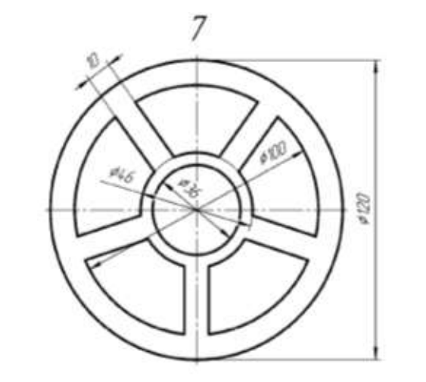

Рисунок 1 – Условие варианта

В проекте выбираем пункт «*Model»*. Для построения сетки используется инструмент *Mesh*, в котором задаётся размер сетки. Результат построения сетки изображён на рисунке 2.

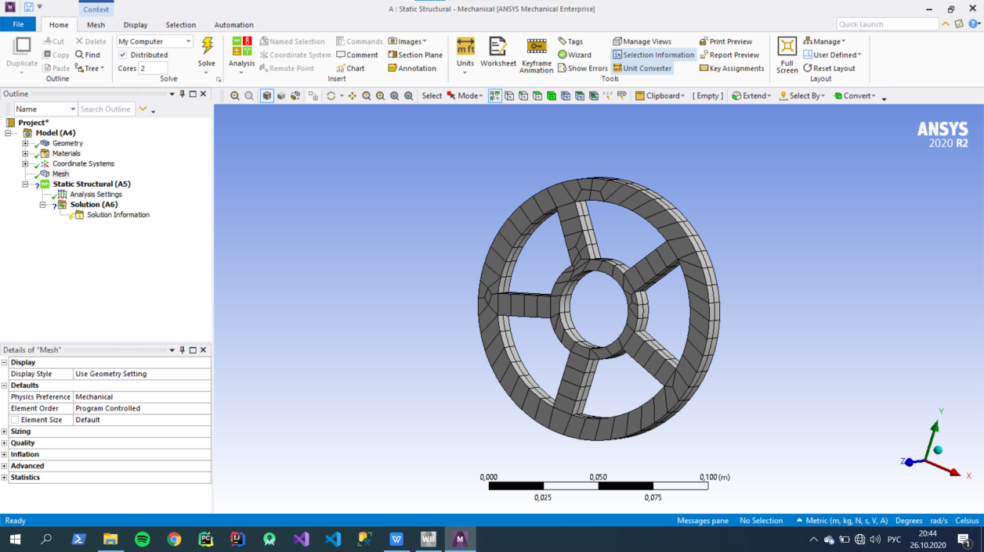

Рисунок 2 – Результат построения сетки

Для нахождения напряженно-деформированного состояния детали используется программа *ANSYS Mechanical.*  По нажатию правой кнопки мыши выбираем «*Insert/Fixed Support*» и выбираем поверхность детали для закрепления детали, в данном случае грань центрального отверстия (рисунок 3). По нажатию правой кнопки мыши выбираем «*Insert/Pressure*» и выбираем поверхность детали для установления давления, в данном случае передняя грань детали, затем устанавливаем силу давления, в данном случае 400. Результаты расчётов приведены на рисунке 4.

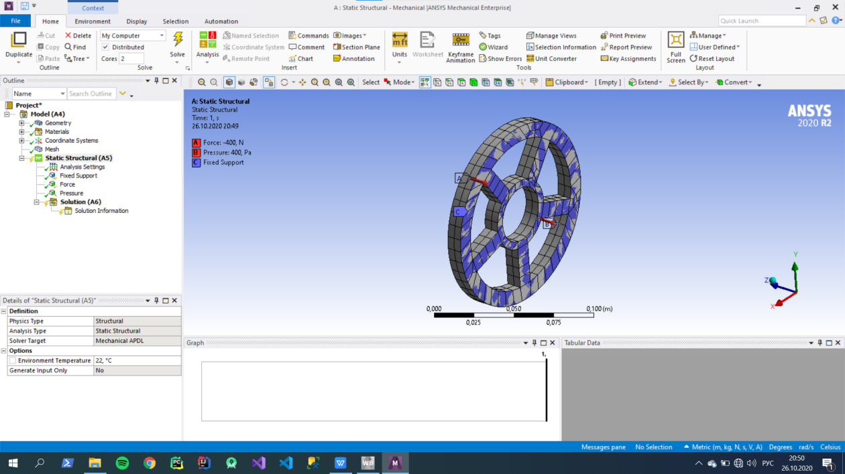

Рисунок 3 – Закрепление и нагрузка

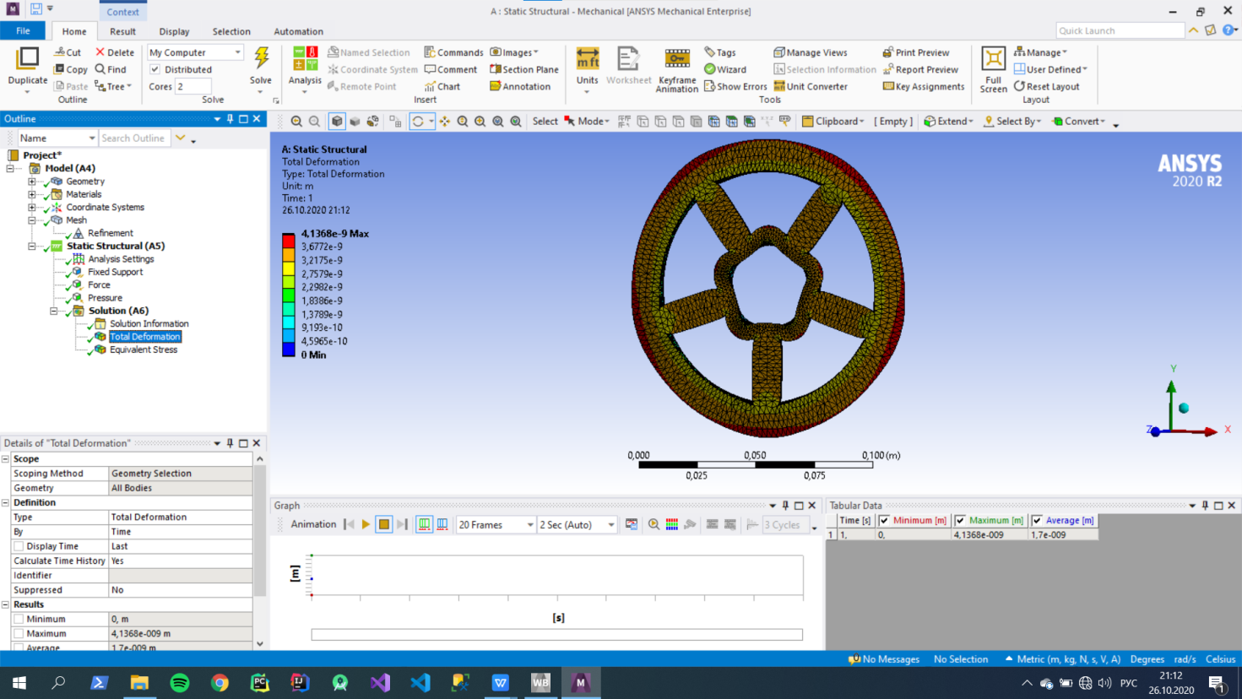

Рисунок 4 – Результаты расчётов напряжённо-деформированного состояния детали

Для повышения качества расчётов необходимо измельчить сетку. Для этого необходимо повысить количество итераций разбиения (*Max Refinement Loops),* а также подключить автоматизированный инструмент улучшения сходимости *Convengence,* в котором необходимо указать точность решения. Результаты расчётов приведены на рисунке 5 – 6.

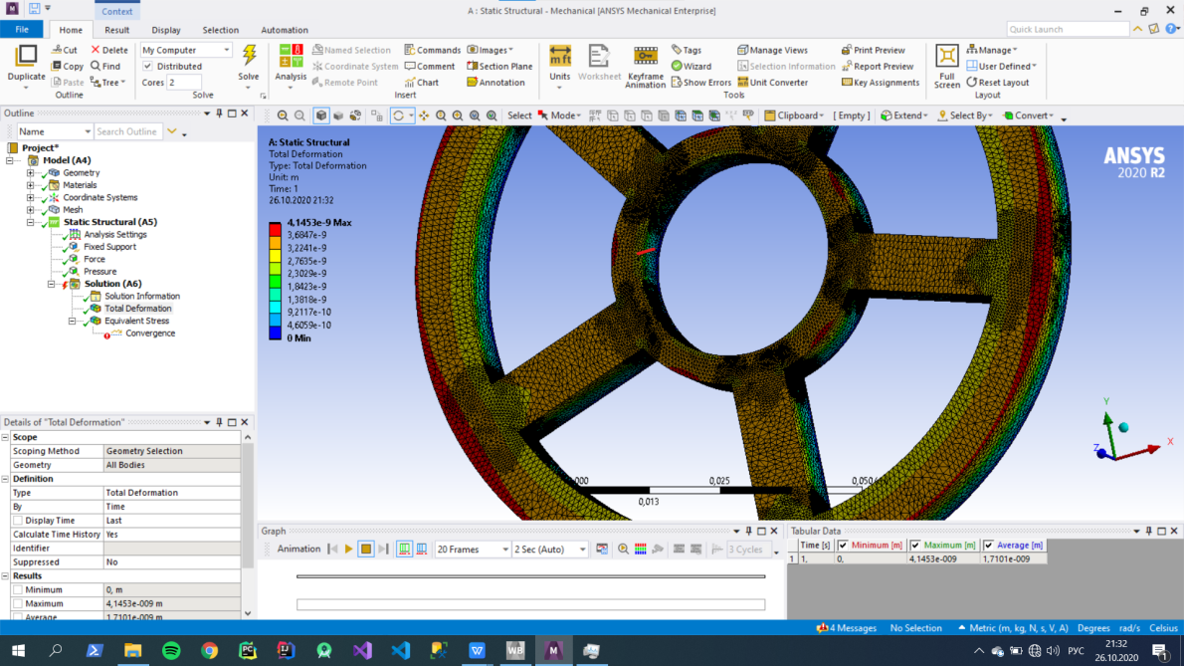

Рисунок 5 – Результаты расчётов после повышения точности решения

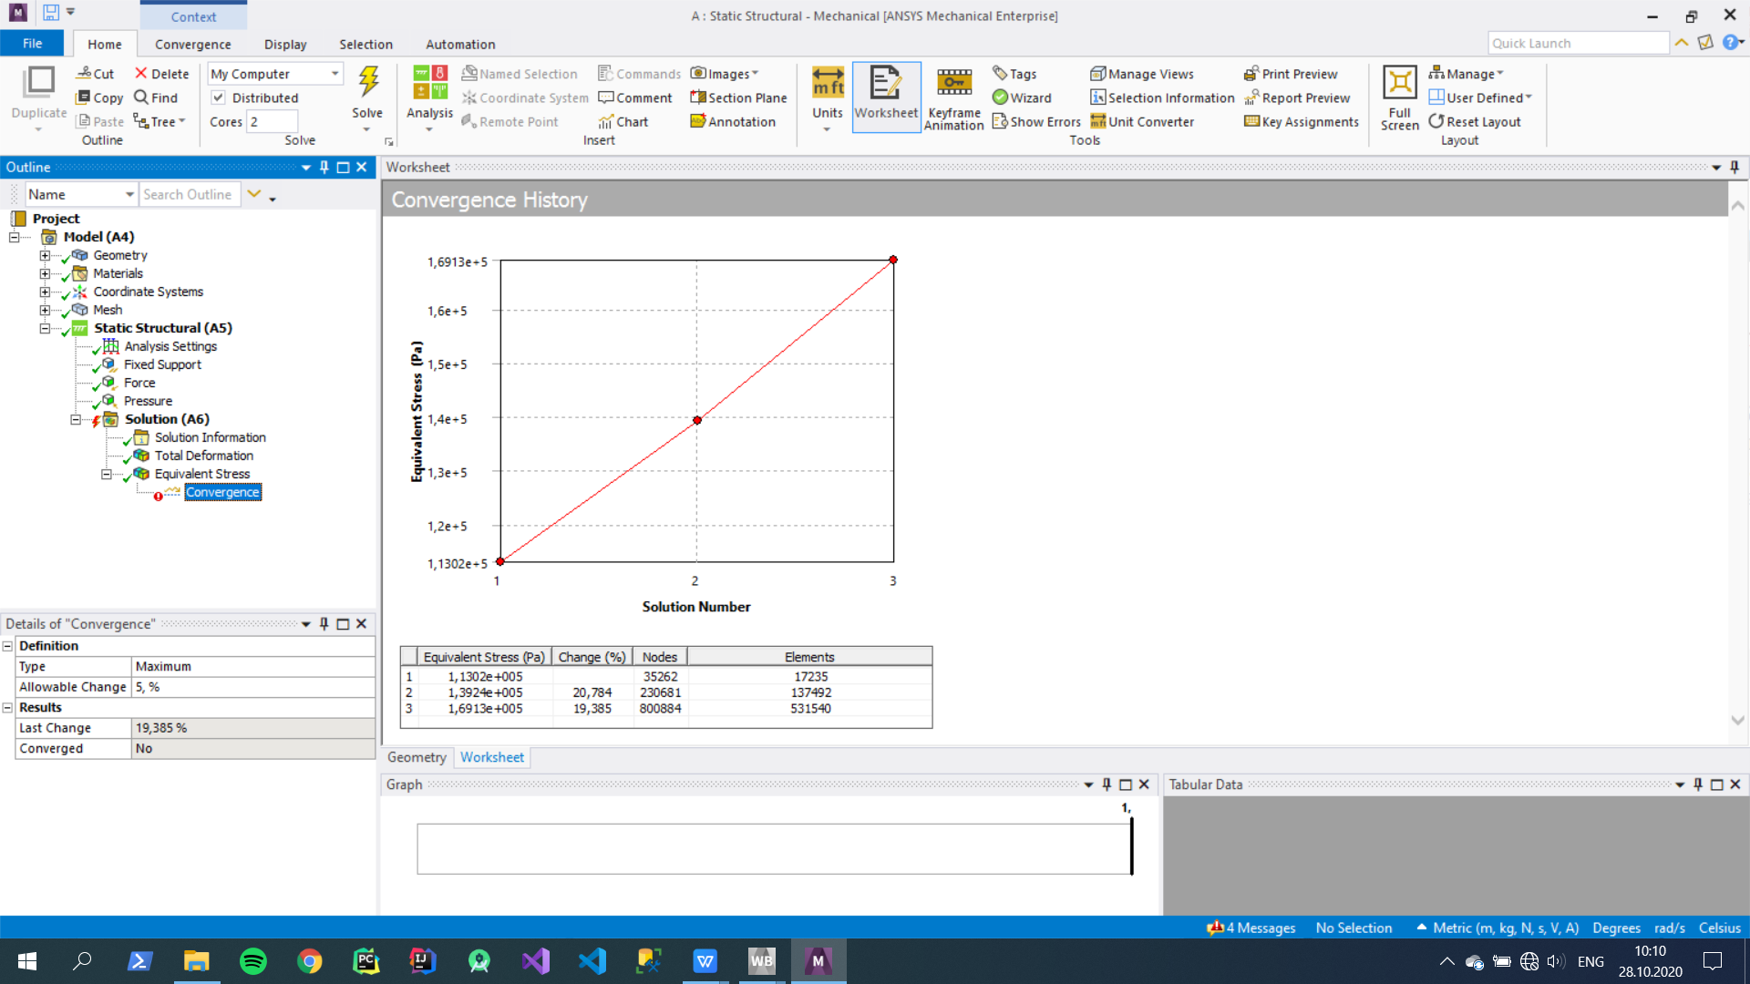

Рисунок 6 – График увеличения точности решения

**Вывод:** в результате выполнения лабораторной работы построен эскиз детали и выполнен расчёт напряжённо-деформированного состояния детали с заданными креплениями и нагрузкой. Для повышения точности расчётов использовался инструмент улучшения сходимости.